**МКОУ «Джавгатская СОШ»**

**Информация о проведении недели дополнительного образования**

**в МКОУ Джавгатская СОШ»**

В МКОУ «Джавгатская СОШ» провели неделю дополнительного образования детей, посвящённую Празднику День Весны и Труда с 23.04 по 30.04. 2021г.

На территории школы провели следующие мероприятия:

1.В I и во II смене провели общешкольную линейку, на которой выступил зам директора по ВР Абдулкадыров М.А. и директор школы Сулейманов С.Г. Они поздравили детей с праздником и вручили грамоты отличившимся в учёбе детям, а также грамоты победителям в спортивных соревнованиях, проведённых на муниципальном уровне.

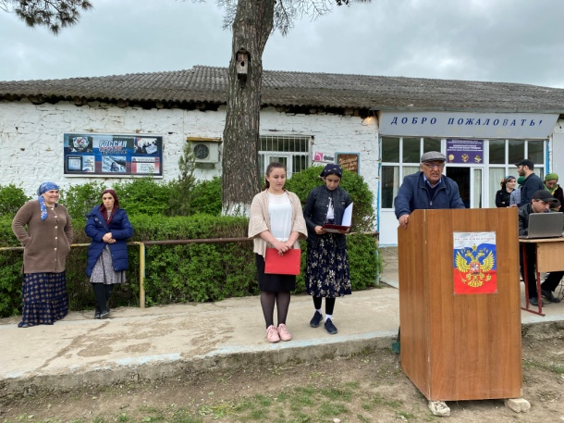 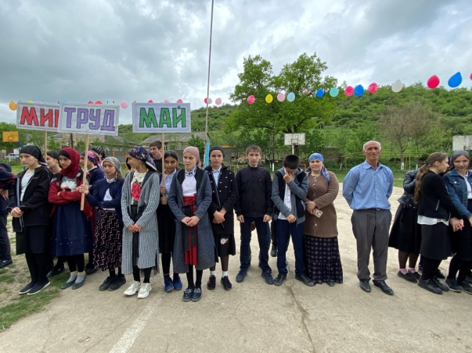

2. Провели в 1- 11 классах классные часы, посвящённые празднику День Весны и Труда.

3. Спортивные соревнования по лёгкой атлетике в классах по параллелям. 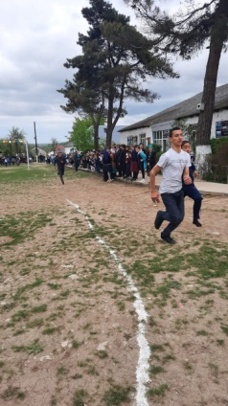 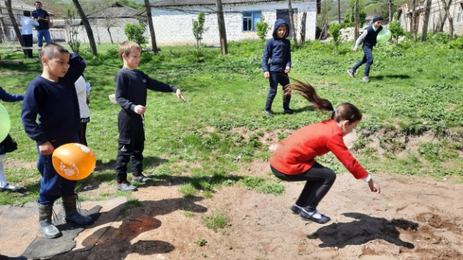 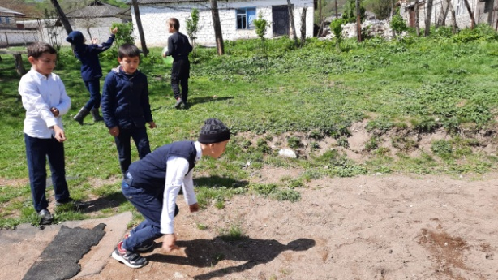

4.Бажаев Шамиль Магомедович провёл шахматно – шашечный турнир среди учащихся начальных классов. Победителям и призёрам вручили грамоты.

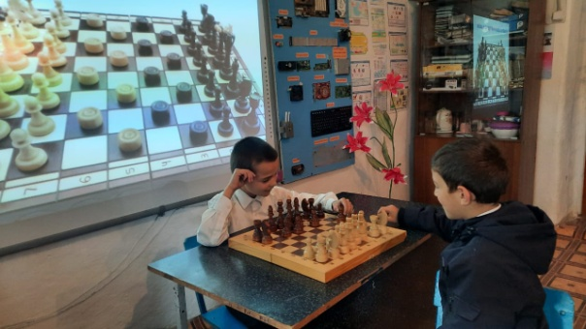 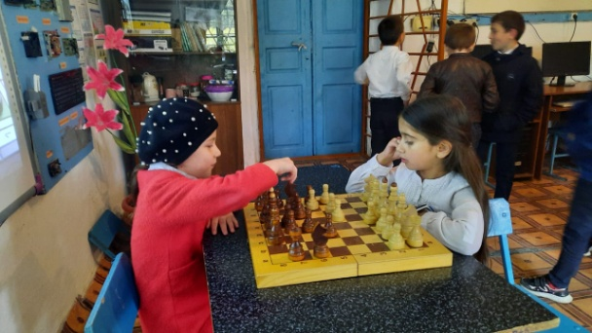

5.В некоторых классах организовали конкурс на лучшее сочинение о Весне и Труде.

6.Классные руководители и классоводы организовали утренники, мероприятия, поделки, посвящённые празднику.

7.В школе организован праздничный концерт.

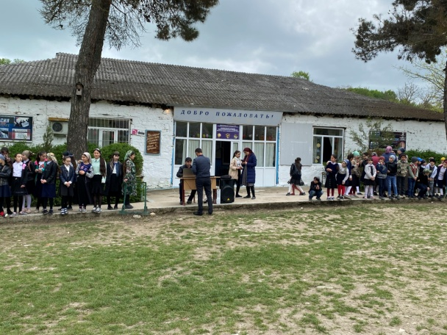 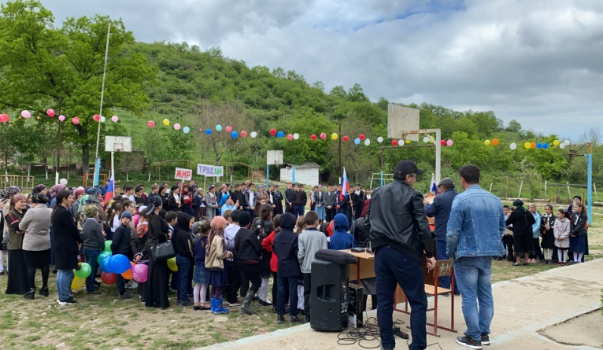

8.Среди учащихся 3-х и 4-х классов Гасанова Р.К. и Гасанова Б.Г. организовали конкурс чтецов. Чтение стихов о Весне и Труде.

9. Среди учащихся старших классов учителя родного языка и литературы Зайнутдинова А.С. и Абакарова И.Г. организовали конкурс чтецов. Чтение стихов о Весне и Труде.

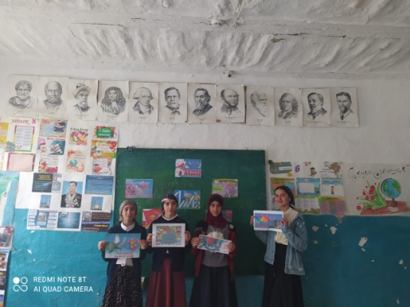 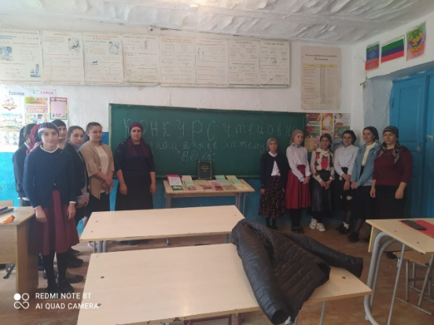

Директор_____________Сулейманов Г.К.